

Mata Kuliah | : | Pengolahan Citra dan Visi Komputer (PCVK)
Program Studi | : | D4 Teknik Informatika
Semester | : | 5
Kelas | : | TI-3C
NIM | : | 244107020108
Nama | : | Fata Haidar Aly
Jobsheet Ke- | : | 1
Git Link | : | https://github.com/Fata-Haidar/PCVK_Ganjil_2026
Colab link | : | https://colab.research.google.com/drive/15BROVOQWdpBf7NxQuUXinrfKGQX3wzBw?usp=sharing

Laporan Jobsheet
Praktikum JS-01-D1
Langkah | Jawaban/Deskripsi
1 | Sign in akun Git Hub  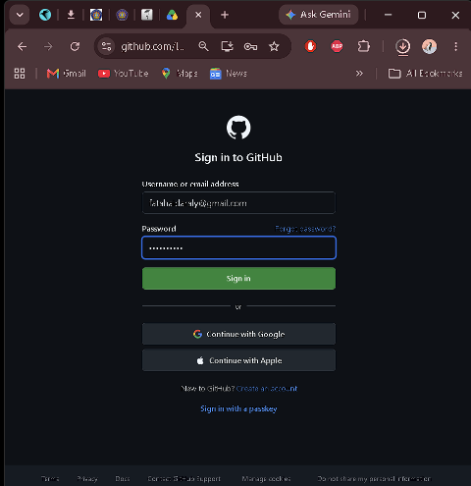
2 | Buat repositori baru dengan memilih “Create a Repository”.  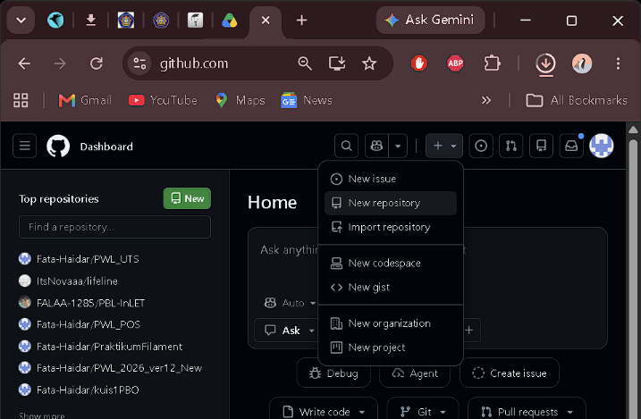  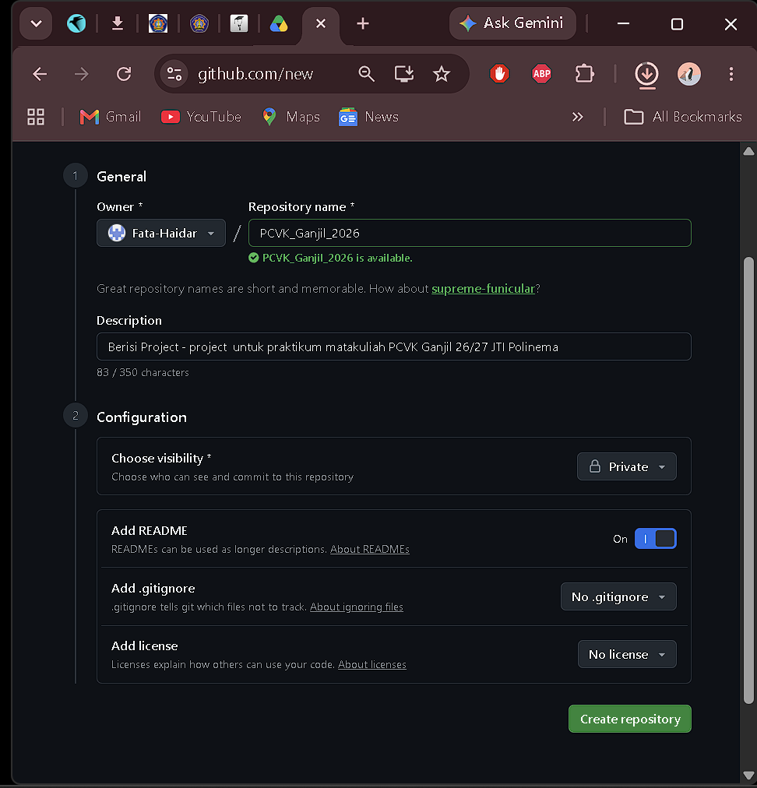
3 | Repository telah siap diisikan dengan project-project untuk perkuliahan PCVK  Ganjil 26/27.  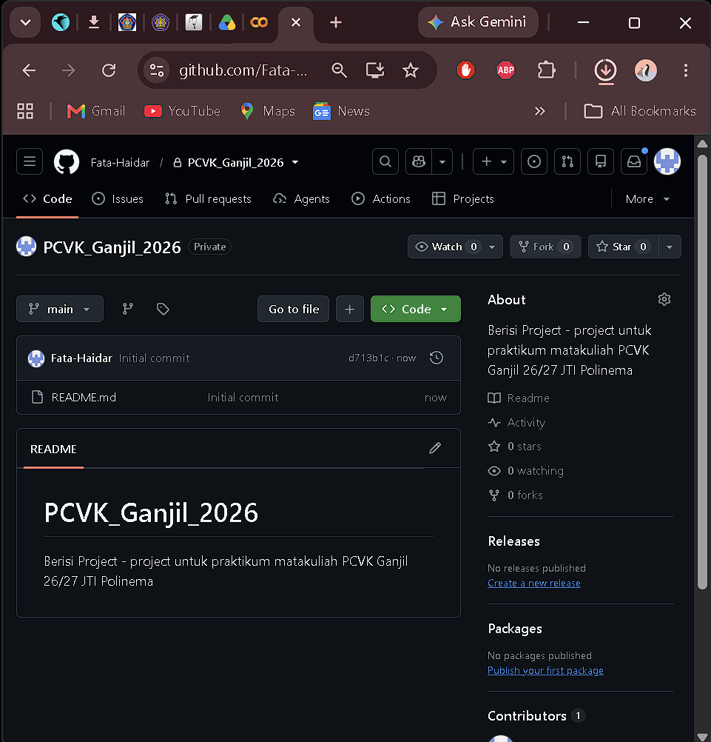
4 | Buka Google Collab  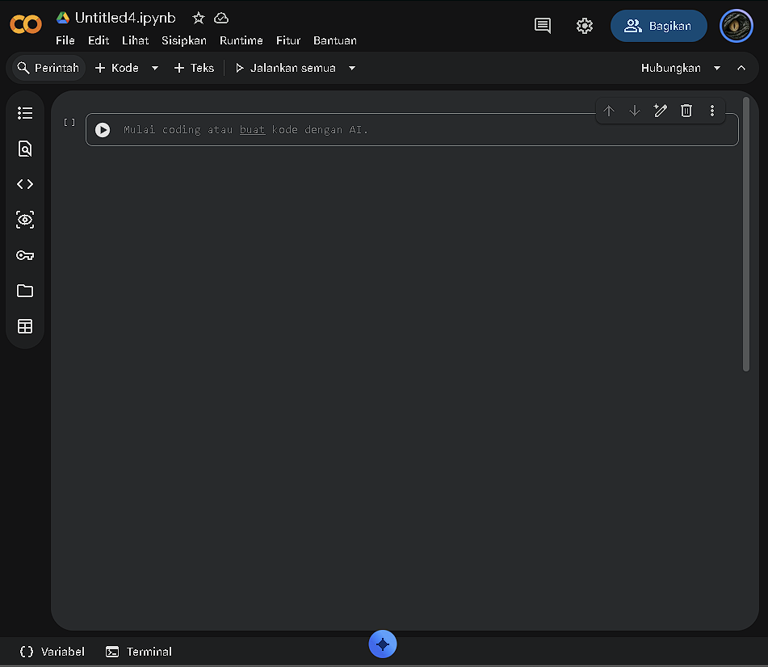
5 | Tautkan Google Collab dengan Git Hub.  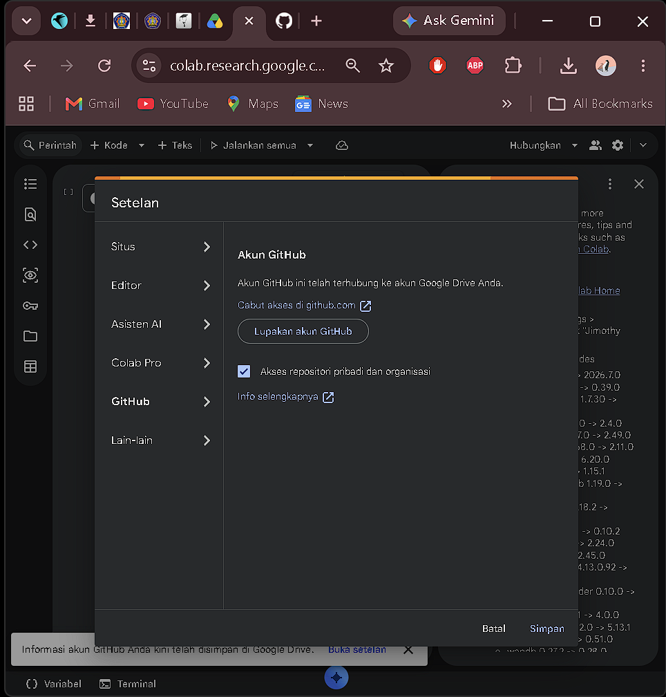  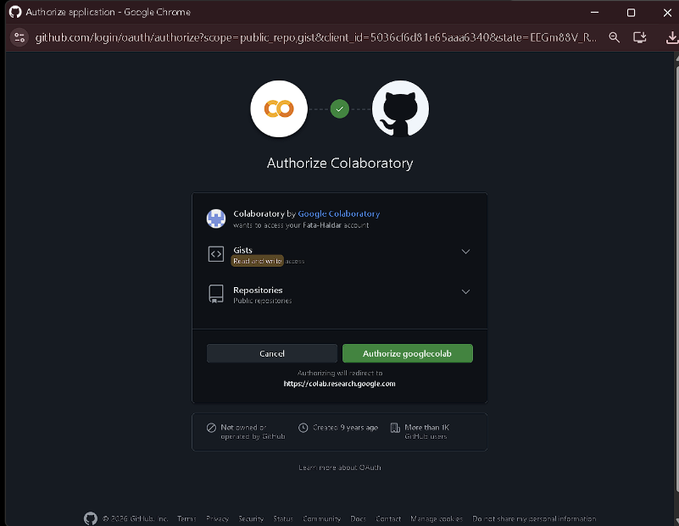
6 | Buat Salinan di Git Hub  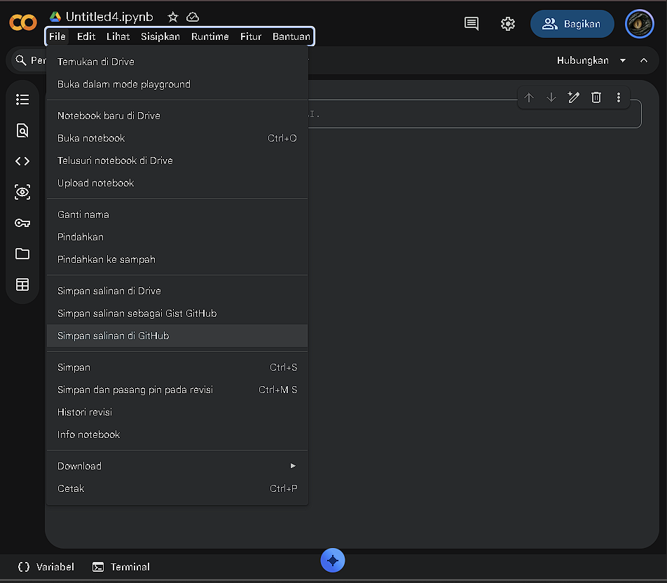  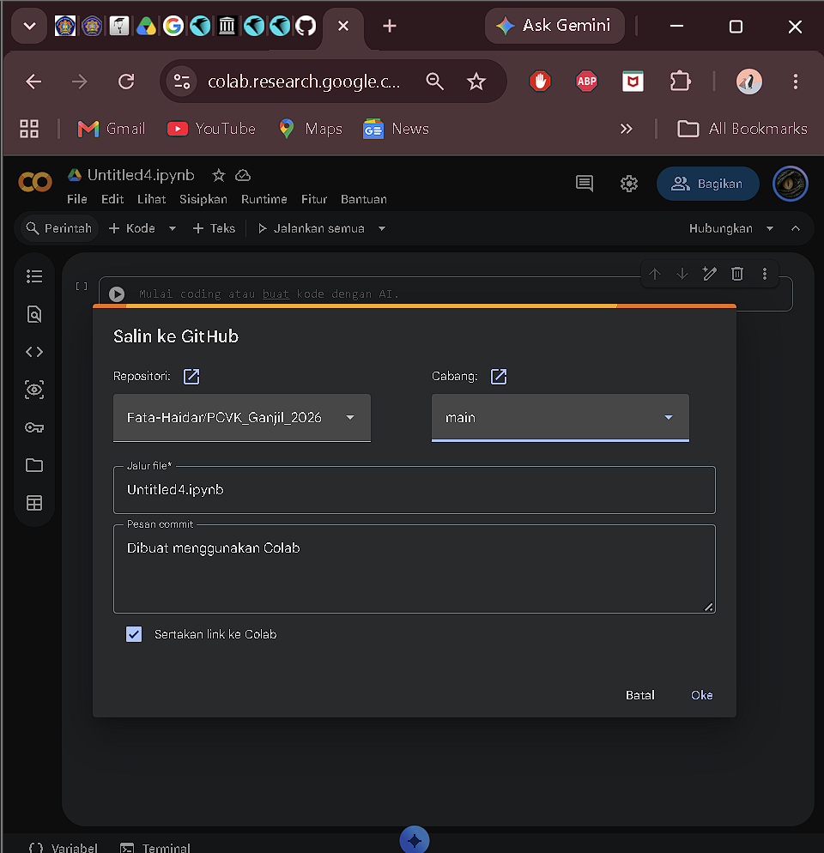
7 | Tampilan Git Hub setelah salin file Collab  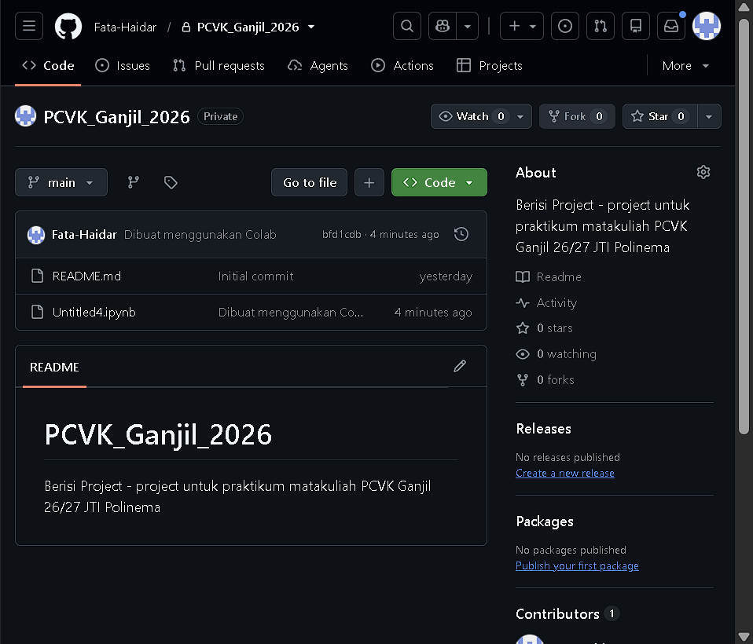

Praktikum JS-01-D2
Langkah | Jawaban/Deskripsi
1 | Pengenalan Python untuk membaca dan menampilkan image dengan pengenalan macam-macam Library (Numpy, pandas, cv2, skimage, PIL dan matplotlib)  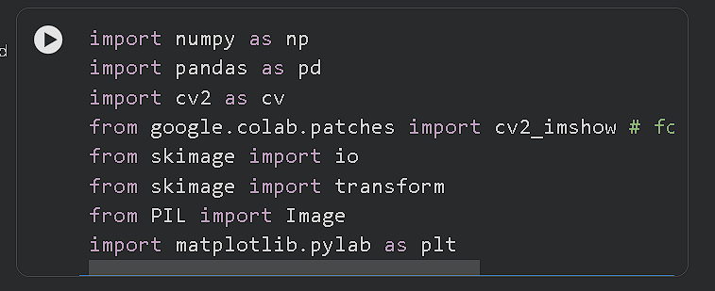
2 | Membaca dan menampilkan image  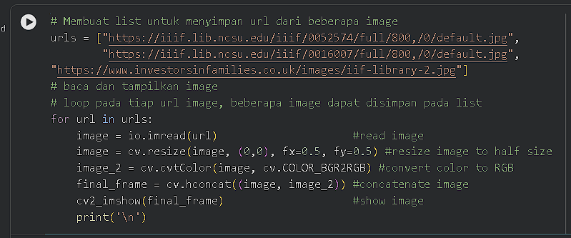  Hasilnya  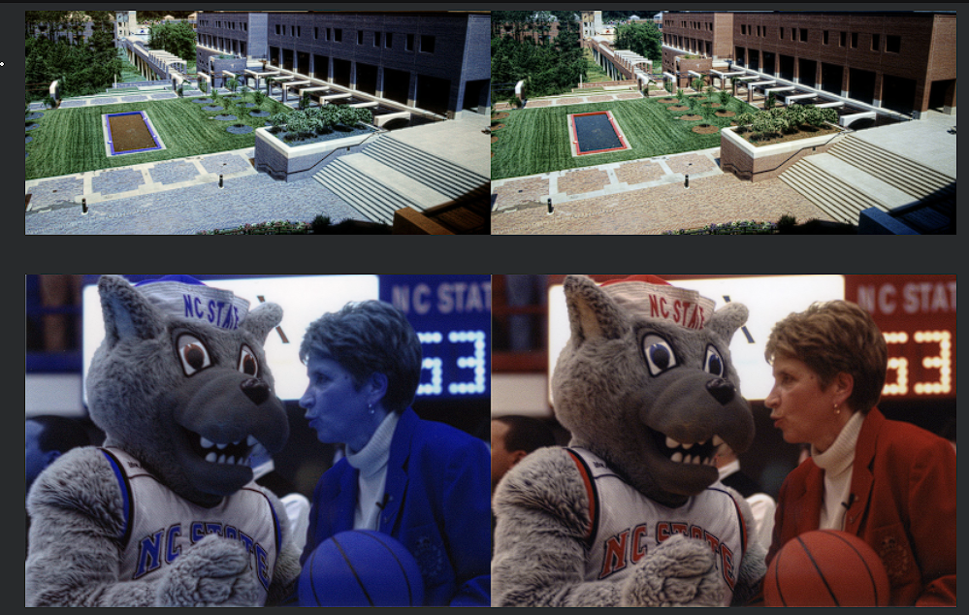  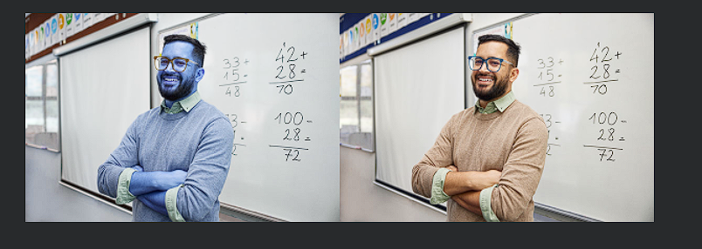
3 | Melihat ukuran file image  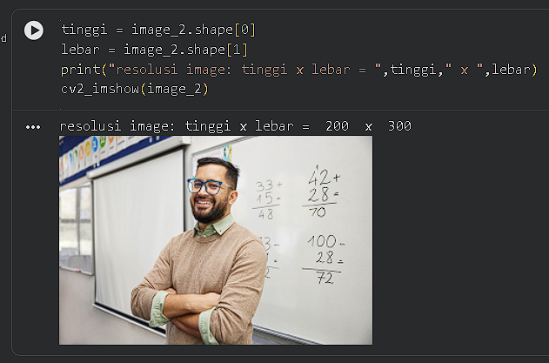
4 | Mengakses pixel dengan memberikan  garis horizontal berwarna putih di tengah image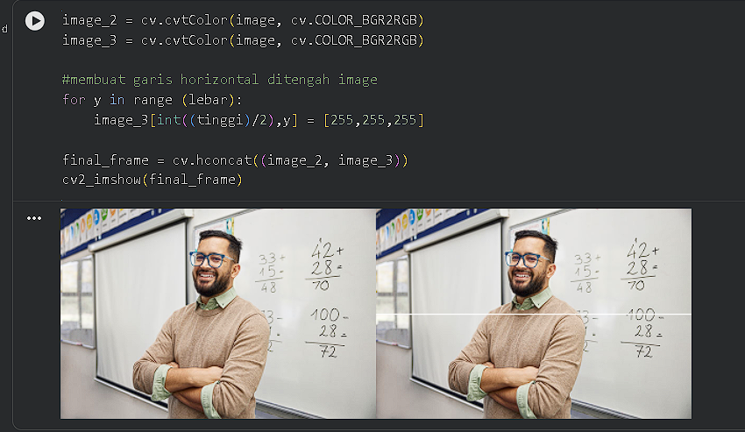

JAWAB PERTANYAAN PRAKTIKUM D2
Langkah | Jawaban/Deskripsi
1 | Google Colab menyediakan akses GPU/TPU gratis untuk pemrosesan berat, beroperasi penuh di cloud tanpa perlu instalasi lokal, serta terintegrasi langsung dengan Google Drive dan GitHub.
2 | Kegunaan Library:  - numpy: Mengolah array multidimensi dan matriks piksel citra.  - pandas: Memanipulasi dan menganalisis data terstruktur (metadata).  - cv2 (OpenCV): Melakukan pemrosesan citra seperti manipulasi warna dan ukuran.  - cv2_imshow: Menampilkan gambar di Google Colab agar tidak terjadi crash.  - skimage: Membaca citra secara langsung via URL dan transformasi gambar.  - PIL: Memuat serta memanipulasi format gambar dasar.  - matplotlib: Membuat plot dan memvisualisasikan beberapa gambar sekaligus.
3 | ungsi ini memperkecil ukuran dimensi gambar menjadi 50% dari skala aslinya. Jika tidak diterapkan, ukuran gambar hasil penggabungan (concat) akan terlalu besar di layar dan memerlukan memori komputasi yang lebih tinggi.
4 | kode tersebut mengubah warna baris piksel paling tengah menjadi putih sehingga membentuk garis horizontal.
5 | Piksel adalah unit atau titik warna terkecil pembentuk citra, sedangkan resolusi adalah jumlah total piksel yang menyusun dimensi gambar tersebut. Semakin tinggi resolusinya, semakin banyak piksel yang ada sehingga gambar terlihat lebih detail dan tajam. Sebaliknya, resolusi rendah memiliki sedikit piksel sehingga gambar tampak buram atau pecah (pixelated).

Tugas Praktikum JS-01-D2
Langkah | Jawaban/Deskripsi
1 | Langkah- langkah praktikum sudah dilakukan pada baris baris diatas
2 | Buat garis vertikal dan garis menyilang diagonal pada image keluaran 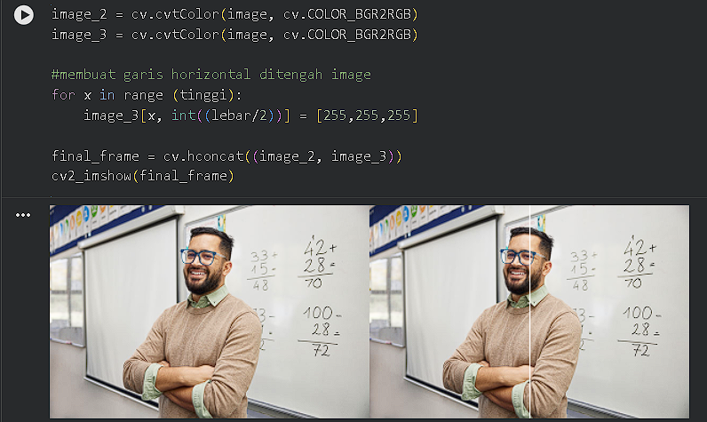  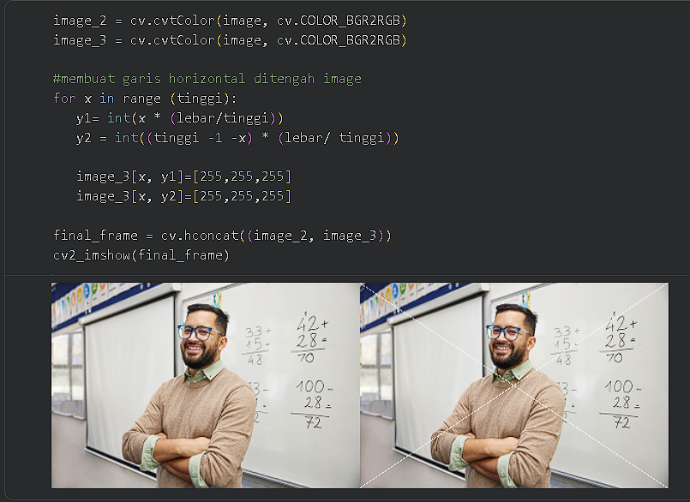
3 | Buat garis horisontal berwarna putih dibagian tengah gambar dengan panjang tertentu  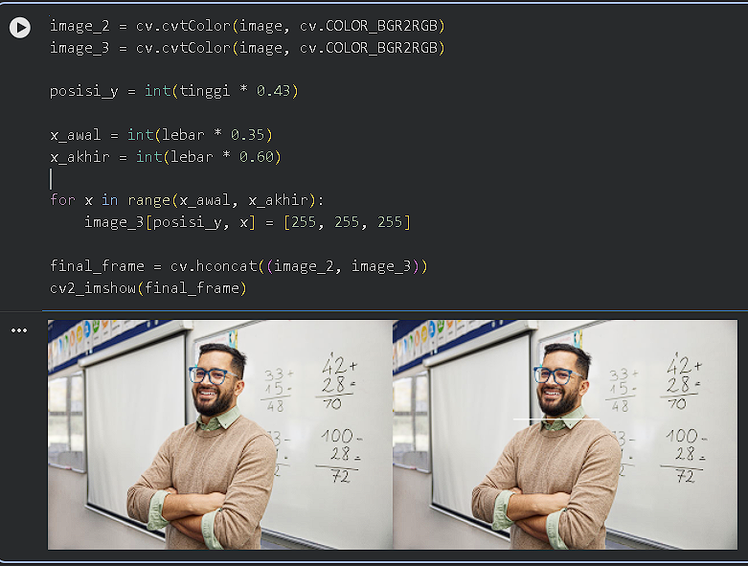
4 | Buat kotak menggunakan kumpulan pixel warna putih di sembarang tempat dalam gambar  